Desember 2015
2016
Nærings- og utviklingsplan for Berlevåg kommune

høringsutkast
Berlevåg kommune

Innhold
Innledning | 2
Tilbakeblikk | 3
Handlingsrom og avgrensing | 3
Mål og ambisjoner | 4
Dagens ståsted | 5
Strategier og arbeidsområder | 6
Om næringsutvalgets ansvar og arbeidsform | 7

(Foto: Finnmarken.no / Berlevågnytt.no / Berlevåg kommune / Varanger kraft prospekt Ragovidda / Wikipedia.org)
Innledning
Kommunen ønsker gjennom foreliggende nærings- og utviklingsplan (NUP) å bidra til en helhetlig innsats på næringsutvikling for et robust næringsliv og et levende lokalsamfunn.

Berlevåg kommune har et relativt variert næringsliv i forhold til folketallet. Blå sektor står for over halvparten av kommunens samlede driftsinntekter. Det er enighet om at kommunens næringslivsaktører med sin tilknytning til havet fortsatt skal prioriteres høyt ved kommunal satsning.

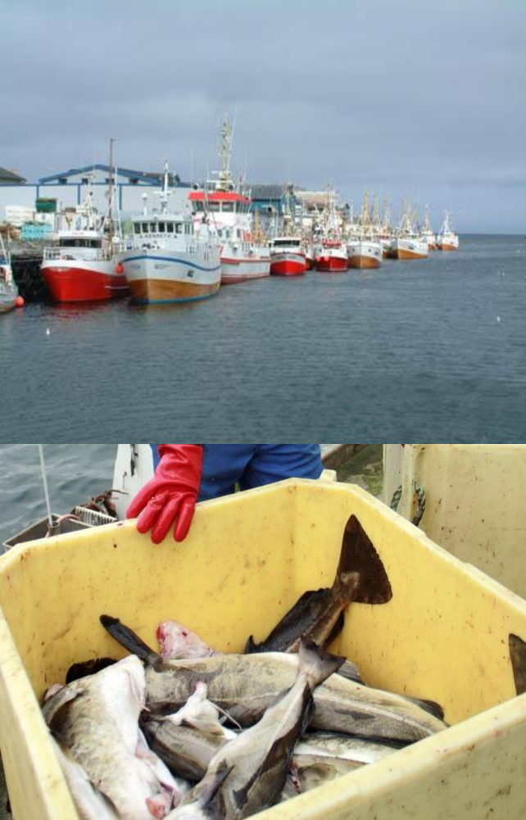
Foreliggende dokument er en rullert versjon av «Temaplan for Strategisk Næringsutvikling»

Næringspolitisk utvalg, heretter kalt «Næringsutvalget» har hatt ansvaret for rulleringen, og har fått gode innspill fra kommunens administrasjon i tilegg til havnesjef.

Næringsutvalget er sammensatt av både næringslivs representanter og politikere. Disse personene er oppnevnt:
Medlem: | Varamedlem:
Jørn Stensvold | Unn Berit Guttormsen
Anne A. Johnsen | Sylvia R. Snijders
Åse Winsents | Janne Andreassen
Petter Gregersen
Frank Arne Hansen
Rolf Laupstad

Jørn Stensvold er utvalgets leder og Frank Arne Hansen er utvalgets nestleder.
Rådmannen har møterett i utvalgets møter og næringssjefen er utvalgets sekretær.
Denne organiseringen av næringsarbeidet i kommunen ble vedtatt av kommunestyret 17.12.2014, og organiseringen skal evalueres ved utgangen av 2016.

Tilbakeblikk
Berlevåg kommune har drevet et 6-årig omstillingsprogram, med relativt gode resultater når det gjelder etablering av arbeidsplasser og med stor grad av synlighet som har påvirket kommunens omdømme positivt internt og eksternt. Erfaringen fra omstillingsperioden har gitt tre viktige føringer for hvordan kommunens framtidige nærings- og utviklingsarbeid skal gjennomføres:

1. Næringsutvalget skal etablere god og tillitsfull samhandling med
a. Bedriftene
b. Kommunen som forvaltningsorgan og tjenesteprodusent
2. Næringsutvalget skal fortsatt drive godt kommunikasjonsarbeid og fortelle om resultater
a. Internt i kommunen
b. Eksternt gjennom ulike media
3. Næringsutvalget skal være en plattform for næringsutvikling i Berlevåg kommune.

Handlingsrom og avgrensing
NUP er et av kommunens styringsverktøy som beskriver kommunes næringspolitikk. NUP har grenseflater mot kommunale tjeneste- og forvaltningsområder. I Berlevåg kommer ikke planarbeidet i såkalt «riktig rekkefølge» ettersom kommunen pr dato mangler overordnet kommuneplan, med samfunnsdel og arealdel. Kommunen vil likevel at NUP og næringsutvalget skal gi innspill til annen planlegging ved både å påpeke behov og vise til muligheter.

Dette gjelder spesielt:
• Overordnet kommuneplanlegging
• Planlegging av næringsarealer
• Havneplanlegging
• Sentrumsplanlegging

Næringsutvalget vil operere innenfor eget budsjett og med de mandater som utvalget tillegges. Utvalget vil legge stor vekt på samhandling med andre aktører og være bevisst på grenseflater og ansvarsområder.
Mål og ambisjoner
Ambisjonen for kommunens nærings- og utviklingsarbeid oppsummeres slik:
- Nytt og nyskapende næringsliv
- Videreutvikle eksisterende virksomheter
- Profilerte Berlevåg
- Bolyst
- Bidra til god integrasjon av nye innbyggere i Berlevåg.

Vi skal arbeide sammen med grundere og bedriftsledere for et nytt og nyskapende næringsliv. Vi hilser nyetableringer velkommen og det samme til nyskapende utviklingsprosjekt i det eksisterende næringslivet. Vi er mer opptatt av videreutvikling til mer markedsretting, lønnsomhet og kompetanse enn til konservering av det bestående. Vi skal stimulere til flere arbeidsplasser i kommunen. Vi ønsker framtidsretta bedrifter med god lønnsomhet.

Vi skal fortsatt profilere Berlevåg, ved å stimulere og fortelle om nyskapende prosjekter og bedrifter som bidrar til at Berlevåg vises på kartet – i Finnmark og i Norge. Dette vil utfordre oss ettersom det nyskapende også er det ukjente og risikofylte. Vi har imidlertid tro på at dette vil styrke kommunens attraksjonskraft framover.

Vi skal sammen med mange andre aktører bidra til bolyst i Berlevåg. Folk som kommer til kommunen skal oppleve at det er lett å trives – fort! Dette utfordrer hele samfunnet; bedrifter, kommunen og frivilligheten. Næringsutvalget vil være en medspiller i så måte.

Overvåking og måling av resultater:
Næringsutvalget vil overvåke utviklingen i kommunen ved kvartalsvis gjennomgang av tall fra SSB når det gjelder:
- Utvikling i folkemengde, som følge av til- og fraflytting og naturlig vekst/avgang
- Utviklingen av befolkningens sammensetning når det gjelder alder og kjønn
- Utvikling i antall sysselsatte
- Utvikling av antall arbeidsløse

Dagens ståsted
Dette er Berlevågs viktigste strategiske fortrinn og muligheter, som vi vil bygge på og bidra til å videreutvikle:
- Sterke sider
- Blå sektor
- Vill og vakker natur, som innebærer både fordeler og ulemper
- Alt er nært, kommunikasjonene er gode
- Det gode liv, du blir sett og lokalsamfunnet er trygt
- Rikt kulturliv

Muligheter
- Etterspørsel etter sjømat
- Behovet for energi og muligheten som ligger å gjøre energi om til arbeidsplasser
- Etterspørsel etter opplevelser
Dette er imidlertid Berlevåg sine største svakheter og utfordringer, som vi må søke å kompensere for:

Svakheter
- Sårbart næringsliv
- Janteloven - vi ikke flinke nok til å sette pris på de som lykkes
- Tilgang på boliger

Trusler
- Kompetanseutfordringen og problemer med rekruttering av kompetent arbeidskraft til både privat og offentlig sektor
- Fraflytting
- Mulig manglende interesse fra næringslivet til å samhandle om utviklingsarbeid?
- Mangel på risikokapital
- Ressursutvikling og forvaltning i blå sektor
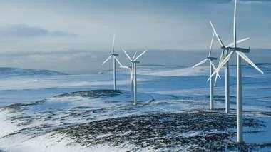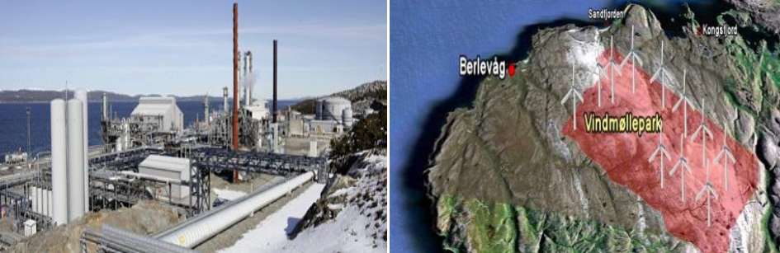

Strategier og arbeidsområder
Næringsutvalget vil satse sammen med bedriftsledere som satser sjøl, og vil prioritere bedriftsretta innsats på fire bransjeområder:
- Fiskeri- og sjømatnæringen
Fisk og sjømat er etterspurt i mange markeder, og etterspørselen øker. Blå sektor er bærebjelken i Berlevåg og vi vil holde god kontakt med og bidra til utvikling av framtidsretta bedrifter innen sektoren. Dette gjelder både på sjø- og på landsida.
Vi vil være opptatt av markeds-, teknologi- og kompetanseutvikling i tillegg til rekruttering til flåte og landside.
- Hydrogenproduksjon
Hydrogenproduksjon og produkter/tjenester knyttet til produksjon eller bruk av hydrogen er en potensiell ny næring i Norge. Berlevåg har et naturlig konkurransefortrinn med sine store mengder ”innestengt ” vindkraft. Berlevåg kan bli et grønt fyrtårn i Norge.

- Industri og service
Berlevåg har en interessant leverandørindustri med potensial for lønnsomhet i flere markeder. Vi ser fram til å bidra til flere nyskapende prosjekter som fremmer vekst. Vi ser store muligheter i fortsatt utvikling av energiproduksjon fra vind. Berlevåg har ved sin geografiske beliggenhet muligheter å tilrettelegge for støttefunksjoner for aktører innen olje og gassnæringen i Barentshavet.
- Opplevelsesnæringer; reiseliv og kultur
Opplevelsesnæringene har både tilreisende og fastboende som marked og bidrar til bo kvaliteter, i tillegg til interessante arbeidsplasser. Berlevåg har allerede kompetente bedrifter innen sektoren, samtidig som vi ser potensial for utvikling av nye produkter og bedre produktorganisering. Kongsfjord med sitt særpreg, fugleliv og kulturarv peker seg ut, sammen med behovet for økt overnattingskapasitet i sentrale Berlevåg.
I tillegg vil næringsutvalget arbeide aktivt med
- Nyetableringer uavhengig av bransje
Berlevåg trenger flere virksomheter og vi kan tilby veiledning til nye virksomheter som vil etablere seg. Vi kan også tilby veiledning og økonomisk bistand, innenfor ulike fonds vedtekter.
- Profil/omdømme
Berlevåg må fortsette å bygge opp rundt et godt omdømme som utviklingsorientert og spennende kommune. Vi vil dele de gode historiene både internt i kommunen og eksternt i Finnmark og i Norge. Dette krever en aktiv kommunikasjonsstrategi. Vi kan imidlertid ikke lykkes alene – omdømmebygging blir mer effektiv dersom mange bidrar. Vi hilser samarbeidstiltak velkommen.
Ovenstående strategier er næringsutvalgets ansvarsområder og det vil bli utarbeidet årlige handlingsplaner med budsjett som konkretiserer innsatsen på de enkelte områdene.
Berlevåg er avhengig av en helhetlig tilnærming til nærings- og utviklingsarbeid. Næringsutvalget vil derfor være medspiller og premissgiver nå det gjelder
- Sentrumsutviklingen
Primæransvar: Berlevåg kommune som planmyndighet sammen med grunneiere, gårdeiere, bedrifter og innbyggere.

- Utviklingen av næringsretta infrastruktur; næringsarealer og havn
Primæransvar: Berlevåg kommune som planmyndighet sammen med grunneiere, bedrifter og Havnestyret
- Boligsituasjon og utvikling.
Primæransvar: Berlevåg kommune som planmyndighet sammen med boligselskap og evt. andre utbyggere.
Om næringsutvalgets ansvar og arbeidsform
Næringsutvalget tar ansvar for:
- Iverksetter av kommunes næringspolitikk basert på NUP-en og innenfor de økonomiske rammene som kommunestyret stiller til rådighet
- Rullering/ revisjon av NUP i forkant av behandling i kommunestyret
- Utarbeidelse av årlige handlingsplaner
- Er fondsstyre for de utviklingsfond kommunestyret bestemmer
- Rapporterer tilbake til kommunen som eier og andre nøkkelaktører om resultater og framtidige utfordringer
Om forholdet til kommunestyret som eier:
Næringsutvalget ber om et formelt møtepunkt i året med rapportering av resultater og innspill til budsjettprosessen, og hvor man mottar styringssignaler(september/oktober) I tillegg til et informasjonsmøte hvor man orienterer om arbeid, muligheter og utfordringer (april)
Om forholdet til Havnestyret som strategisk medspiller:
Det legges opp til et årlig fellesmøte hvor utvalgene arbeider med felles plattform for utvikling (Plan for Havneutvikling og Nærings- og utviklingsplan). I dette møtet vil man også se på behovet og muligheter for næringsarealer i og i tilknytning til havna. Havnesjef inviteres til Næringsutvalgets møter og vice versa, der det er naturlig. Berlevåg eiendomsselskap vil også inviteres inn som medspiller når det er naturlig.

